
Protocole d'accord relatif à la pratique ponctuelle du vol de drone dans les servitudes aéronautiques de l'aérodrome d'Arcachon-La Teste de Buch
Conclu entre « le titulaire »
Coordonnées :

Et le « gestionnaire »
La Communauté d’Agglomération du Bassin d’Arcachon Sud - COBAS –

- PREAMBULE -
Le titulaire doit effectuer des prises vues en utilisant un moyen capable d’élévations rapides et plus particulièrement ceux offerts par les drones.
Le recours à un aéronef circulant sans personne à bord (drone à vue) est une solution qui nécessite la mise en place de consignes particulières en raison de la proximité des installations prévues pour l’atterrissage et le décollage des aéronefs.
Le présent protocole a pour but de permettre au titulaire de réaliser ses vols avec un drone pour le compte de :. .sans perturber le trafic aérien de l’aérodrome LFCH qui est ouvert à la circulation aérienne publique.

Article 1 : OBJET
Le présent protocole décrit les conditions de l'activité du titulaire dans une zone située dans les servitudes aéronautiques de l'aérodrome d'Arcachon – La Teste de Buch.
- Le gestionnaire n’est pas compétent dans les zones de CAZAUX BA 120.

Article 2 : PRINCIPES
Les représentants du titulaire utilisent l’espace aérien de l’aérodrome d’Arcachon -La Teste de Buch, dans le cadre de leur activité de vol avec un aéronef circulant sans personne à bord, exclusivement pour le compte de :
Les représentants du titulaire et leurs invités doivent avoir pris connaissance des règlements et consignes d’utilisation de l’espace aérien, notamment :
- des arrêtés du 17/12/2015, du 10/04/2020, du 03/12/2020 relatifs à l’utilisation de l’espace aérien par les aéronefs qui circulent sans personne à bord,
- de la zone d’évolution accordée (annexe2).
- de la carte VAC de l’aérodrome (Annexe 1 ou SITE SIA).
- des dispositions du présent protocole.
L’activité peut être suspendue à tout moment par Le Directeur de l’aérodrome ou l’AFIS de l’aérodrome s’il juge que la sécurité aérienne n’est plus assurée ou en cas de manquements au présent protocole.
ARTICLE 3 : ETENDUE DE L’AUTORISATION
L’autorisation est limitée aux vols de drones dans les conditions du présent protocole.
Elle autorise uniquement l’organisme titulaire du présent protocole dans les conditions suivantes :
- 1 drone à vue par vol, de jour en condition VMC, et par vent inférieur à 40 km/h.
- Vols de 5 à 20 minutes au maximum allant :
- De AMSL à mètres maximum au-dessus de la zone règlementée
- MAXIMUM 50 mètres DEPUIS LE HAUT DE LA DUNE
- Uniquement pendant les horaires de l’AFIS (voir carte VAC SUR SITE SIA)
- En présence et contact radio permanent avec l’AFIS d’Arcachon. (Fréquence 119.080 Mhz) ou téléphonique avec la tour 05 56 54 72 80
- Situé à (lieu, adresse) :
-

Dans la zone règlementée. (Annexe 2).

Pour les vols suivants : DATES :
-
-
-

Uniquement pendant les horaires AFIS.
Voir carte VAC annexe 1 ( ou sur site SIA)

ARTICLE 4 : CONSIGNES
- L’activité se déroule avec contact radio ou téléphonique obligatoire sur la fréquence d’Arcachon info (119.080) ou 05 56 54 72 80
- Avant chaque mission, le pilote du drone fournit à l’AFIS de l’aérodrome 05 56 54 72 80 un planning exhaustif de la mission du jour et le lieu de l’évolution.
- Avant chaque vol, le pilote du drone contacte l’AFIS par radio (119.080 Mhz)
ou 05 56 54 72 80 pour annoncer ses intentions :

- L’AFIS donne son accord ou non, dans le deuxième cas, il indique un délai probable.

- Le pilote ne commence qu’avec l’accord de l’AFIS.

- Le pilote du drone reste constamment joignable par radio. (119.080 Mhz) ou par
Téléphone.

- En cas de nécessité, l’AFIS peut ordonner au pilote de poser sans délai le drone.

- Chaque drone doit être équipé du système « failsafe » qui doit garantir, en cas de perte de radioguidage, que celui-ci revienne se poser automatiquement au point de décollage.

- Le pilote prévient l’AFIS en cas de perte de contrôle ou d’atterrissage dans la zone réservée de l’aérodrome.

- A la fin de chaque vol, le pilote prévient l’AFIS par radio (119.080) ou téléphone

ARTICLE 5 : VALIDITE

Le présent protocole n’est valide qu’aux conditions ci-après :
Le titulaire est à jour de ses assurances, de ses autorisations, et est enregistrée auprès des services de l’aviation civile.
Le protocole est signé par le gestionnaire de l’aérodrome, et le titulaire.

ARTICLE 6 : DUREE / REVISION / RESILIATION

Le présent protocole prend effet à la date de signature pour la durée prévue à l’article 3 du présent protocole.
L’activité peut être suspendue à tout moment par le Directeur de l’aérodrome s’il juge que la sécurité aérienne n’est plus assurée ou en cas de manquements répétés au présent protocole. Des nouvelles consignes sont alors prescrites en attendant la mise en place d’un nouveau protocole.

ARTICLE 7 : REDEVANCES

Si la hauteur de l’activité drone nécessite l’étude, la réalisation et la mise en œuvre d’un protocole, le titulaire est soumis au paiement d’une redevance d’usage de 30 € HT 36€ TTC payable le jour de la demande via AERO PS.
https://gat.aerops.com/drone-calculator/LFCH/LFCH10018

Le protocole signé par le gestionnaire sera retourné après réception du justificatif de paiement.

ARTICLE 8 : ASSURANCES

- Le titulaire du présent protocole s’engage à fournir au gestionnaire une copie du contrat d’assurance couvrant la pratique de son activité.

ARTICLE 9 : RESOLUTION DES LITIGES

Tout litige né ou à naitre fera l’objet d’une tentative de résolution amiable, à défaut, il sera porté devant le tribunal administratif de Bordeaux.

ARTICLE 10 : ELECTION DE DOMICILE
- Pour la COBAS : 2 allée d’Espagne - BP147 - 33311 Arcachon cedex
- Pour le titulaire

11 Annexes :
Ce document comprend 2 annexes :
Annexe 1 : VAC HORAIRES AFIS
Annexe 2 : visuel des zones de vols drones

Fait à Arcachon le :
Signatures
Le Titulaire  Nom Prénom signature | La Présidente de la COBAS
Téléphone pilote

ANNEXE 1
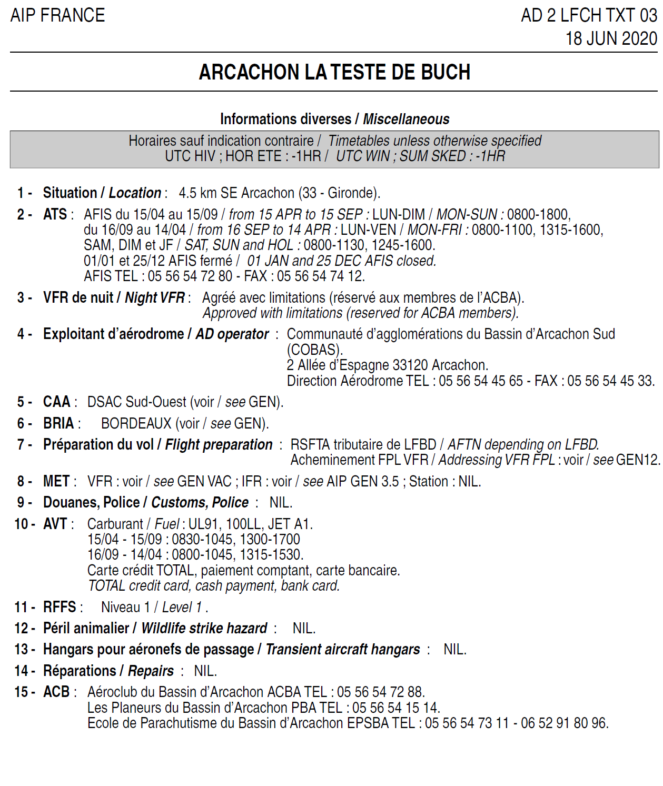

ANNEXE – 2
